NÖVÉNYISMERETI JEGYZÉK
- rész
EGYNYÁRI DÍSZNÖVÉNYEK
Szárazvirágként felhasználható egynyári növények
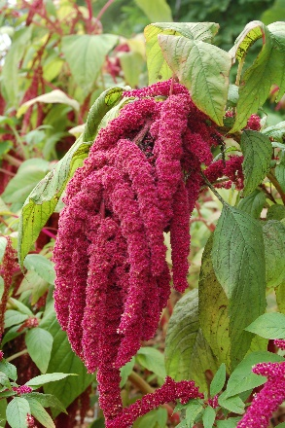 | Amaranthus caudatus | Bókoló disznóparéj
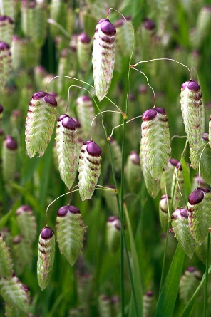 | Briza maxima | Nagy rezgőfű
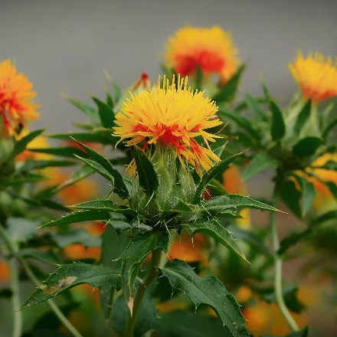 | Carthamus tinctorius | Sáfrányos szeklice
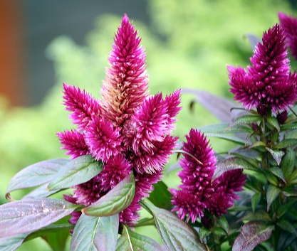 | Celosia plumosa | Ezüst celózia
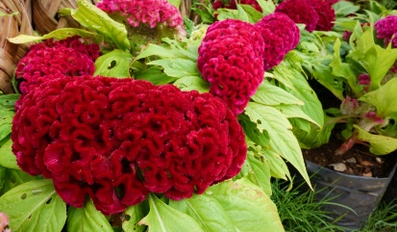 | Celosia cristata | Tarajos celózia
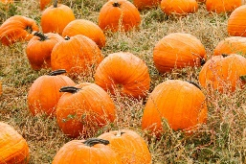 | Cucurbita pepo | Termesztett tök
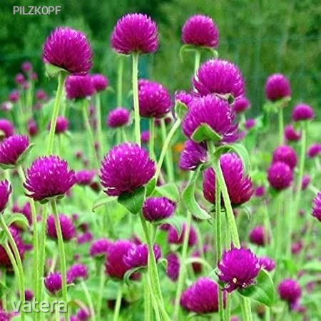 | Gomphrena globosa | Bíborka
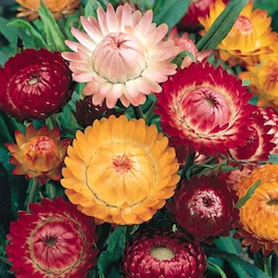 | Helichrysum bracteatum var. Monstrosum | Szalmarózsa
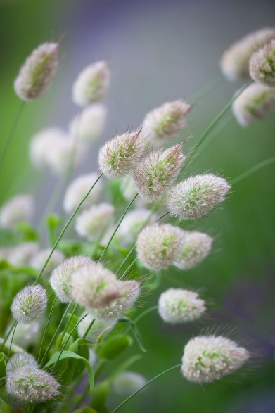 | Lagurus ovatus | Tollkalász
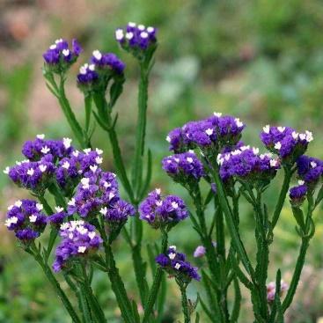 | Limonium sinuatum | Egynyári sóvirág
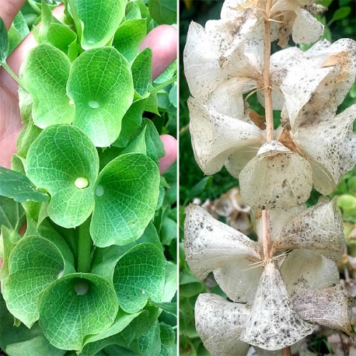 | Molucella laevis | Kagylóvirág
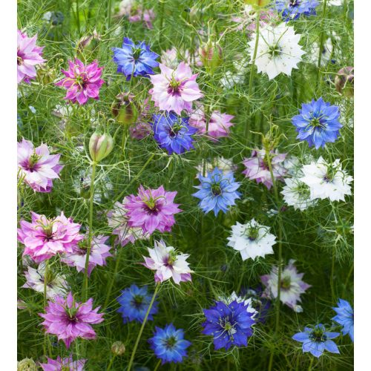 | Nigella damascena | Borzaskata
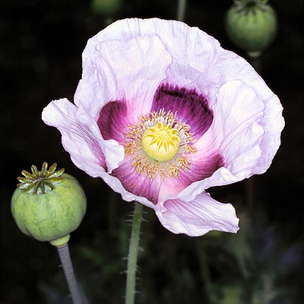 | Papaver somniferum | Kerti mák

